**IRIS - Principais Funcionalidades:**

**Designer visual de processos de tratamento de dados, baseado em Drag'nDrop.**

*Nas* [*interfaces gráficas*](http://pt.wikipedia.org/wiki/Interfaces_gr%C3%A1ficas) *de* [*computadores*](http://pt.wikipedia.org/wiki/Computador)*,* ***drag-and-drop*** *(arrastar e largar) é a ação de clicar em um objeto virtual e "arrastá-lo" a uma posição diferente ou sobre um outro objeto virtual. De maneira geral, ele pode ser usado para invocar diversos tipos de ações, ou criar vários tipos de associações entre dois objetos abstratos.*

Exemplo Figura01

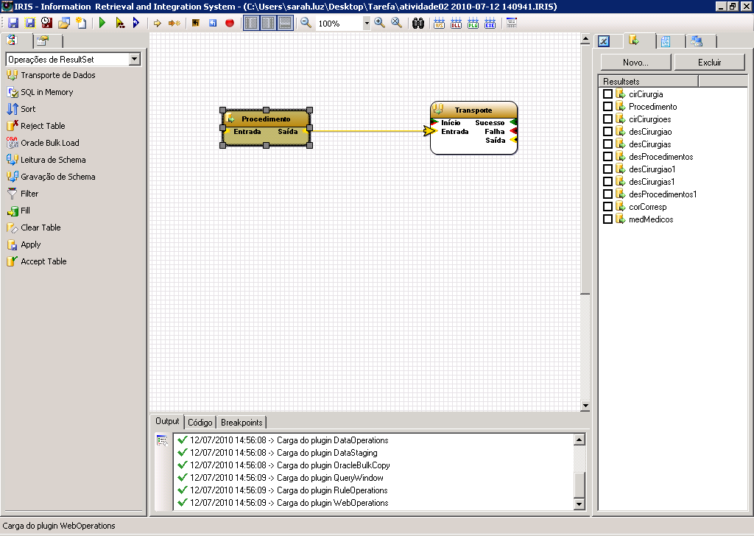

A comunicação entre objetos do projeto ocorre por meio de links, que são criados a partir de pontos localizados à direita das operações ou variáveis de origem, que podem ser divididos entre eventos e parâmetros de saída, e se ligam a pontos localizados à esquerda das operações ou variáveis de destino, que também podem ser eventos ou parâmetros de entrada.

No designer, estes links são criados com o clicar e o arrastar do mouse a partir do ponto de origem desejado, até o ponto de destino desejado.

**Debugger visual, com execução passo a passo e indicações claras de pontos de sucesso, falha da próxima operação a ser executada.**

Ao pressionar a tecla F2 é possível visualizar o status do evento de acordo com as respectivas cores:

Exemplo: Figura 02

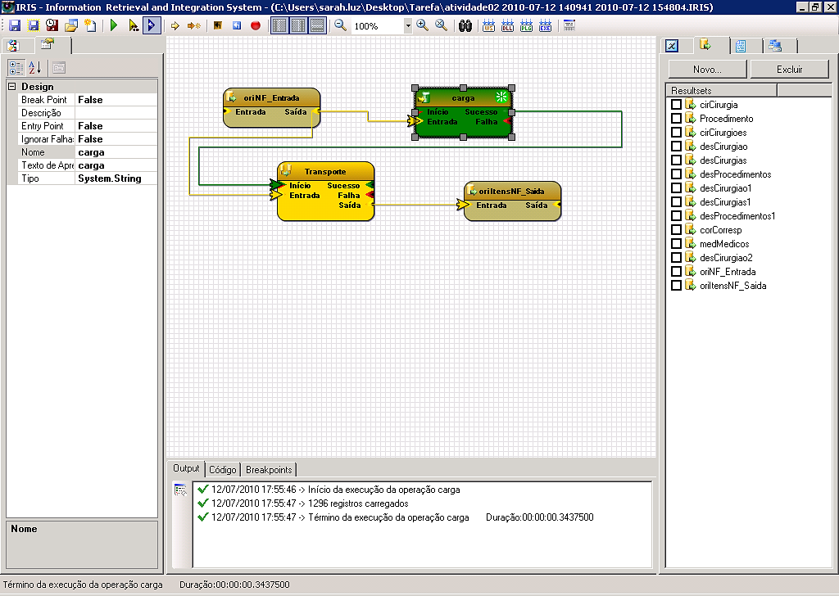

Exemplo Figura03

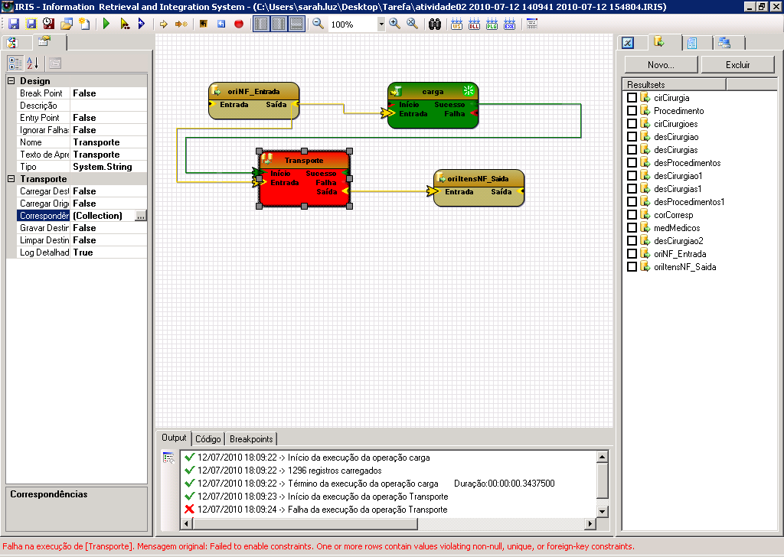

Status:

Cor verde: Operação executada com sucesso

Cor amarela: Próximo evento a ser executado

Cor vermelha: Erro na execução da operação

Ao pressionar a tecla F10, o processo será executado por completo

**Definição de break points visuais para facilitar a depuração de modelos mais complexos**

*Quando colocamos um* breakpoint *no nosso programa e o executamos, o programa irá pausar a sua execução no ponto em que colocamos esse ponto de parada. A partir daí, podemos inspecionar e/ou alterar os valores das variáveis, das propriedades do objeto, executar o programa passo-a-passo****.***

*Para debugar , selecione o objeto e pressione a tecla F9*

Exemplo Figura04

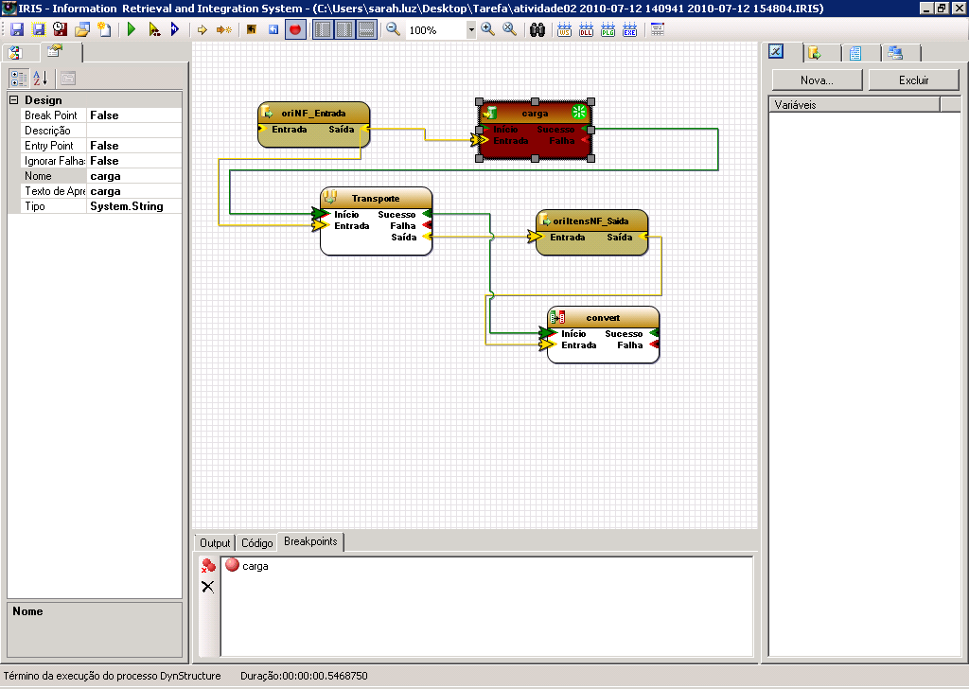

**Ferramenta de zoom para facilitar a navegação em projetos complexos.**

Clicar no ícone  Zoom

Exemplo Figura05

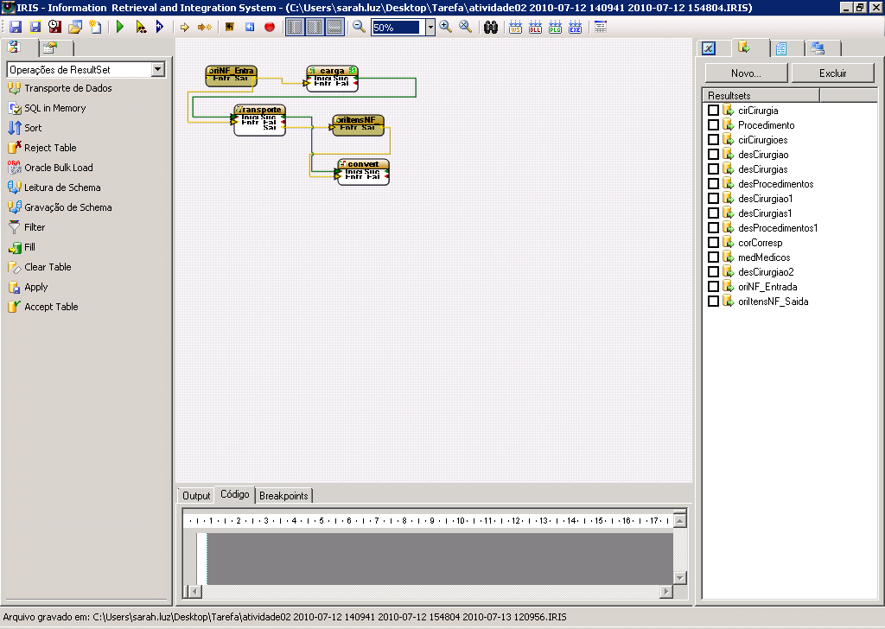

Clicar no ícone  Zoom

Exemplo Figura06

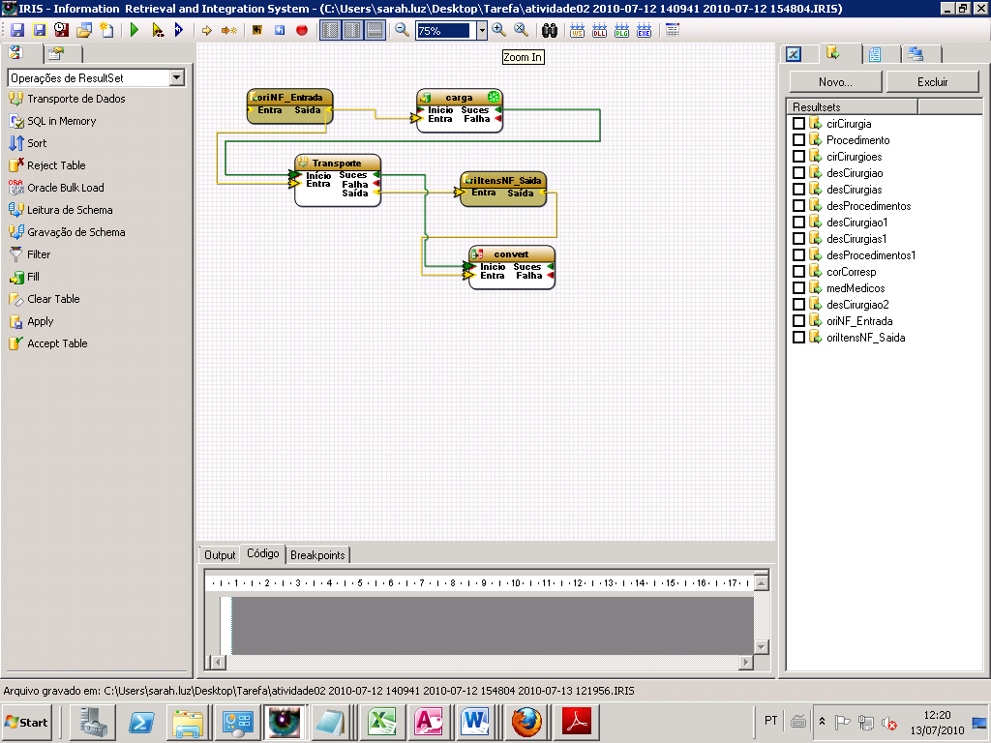

**Execução Ferramenta de busca, permitindo a localização de operações a partir de quaisquer propriedades configuradas.**

Acessar a barra de ferramenta e clicar no ícone  ou pressionar Ctrl+F para localizar o que deseja ser pesquisado.

A funcionalidade exibe um diálogo para localização de texto digitado em qualquer operação/variável/resultset.

O Resultado da pesquisa encontra-se na barra de status será visualizado na cor vermelha.

Exemplo Figura07

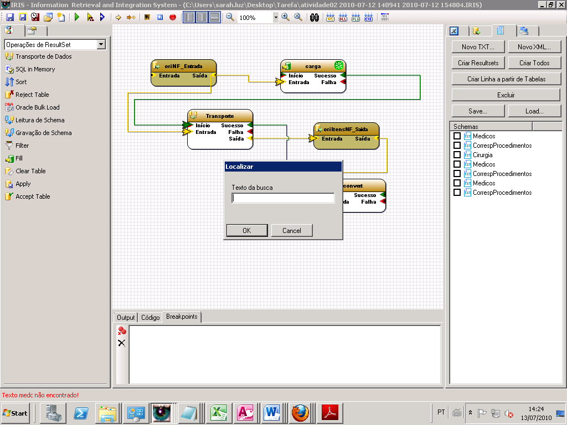

Exemplo Figura08

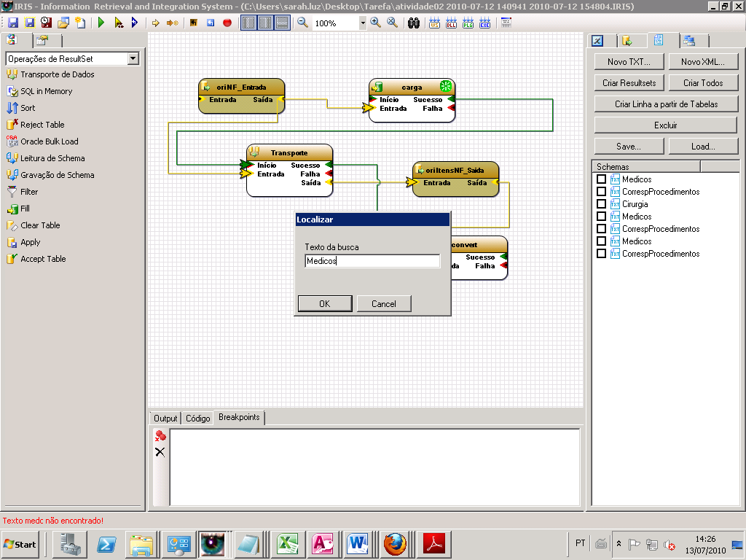

**Interface padronizada para configuração das propriedades das operações:**

**A interface padronizada oferece as seguintes configurações:**

1. Efetuar conexão com o banco, gerar um layout e Resulteste. Selecionar o objeto e clicar e na área do Designer em cima do objeto e logo após clicar na opção propriedades: 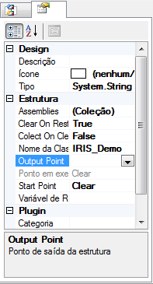 que irá listar as seguintes opções:

### Propriedades dos Resultsets

* Continuar em caso de erro – Indica se a gravação de atualizações no banco deve ou não ser interrompida em caso de erros.
* Registros por lote – Indica a quantidade de registros que será enviada para o banco por lote de transações.
* Descrição – Descrição do resultset. Será exibida na área de descrição detalhada em um painel de propriedades.
* Nome – O nome interno do resultset. Deve ser um nome válido pelos padrões de nomenclatura da linguagem C#.
* RS Externo – Indica se será gerada uma propriedade expondo este resultset em projetos compilados.
* Texto de Apresentação – Nome que será exibido para usuários finais de projetos IRIS compilados, em painéis de propriedades.
* Chave primária – A chave primária da tabela em memória. Pode ser deduzida a partir do schema do banco, ou pode ser informada diretamente no editor.
* Columns – A coleção de colunas do resultset. Deve ser usada apenas para visualização e para testes eventuais, e não deve ser alterada diretamente, pois alterações feitas aqui não serão gravadas. Ao invés disso, devem ser utilizadas operações que alterem as propriedades das colunas, ou mesmo operações que criem novas colunas e relacionamentos.
* Connection – A conexão à qual o resultset está ligado. Não informada para resultsets em memória.
* Registros – Propriedade apenas de leitura informando a quantidade de registros no resultset.
* Table – Exibe as propriedades do objeto DataTable subjacente ao resultset, e permite a inspeção direta dos dados.
* TimeOut - Configura a propriedade CommandTimeOut dos comandos do resultset. Não deve ser confundido com a propriedade ConnectionTimeOut, das strings de conexão.
* Virtual – Indica se o resultset está trabalhando apenas em memória (true) ou se está conectado a um banco de dados (false)
* Errors – Propriedade apenas de leitura, que relata a quantidade de erros encontrados no resultset, quer se trate da violação de constraints em memória, ou de erros de aplicação de atualização para o banco de dados.
* HasError - Propriedade apenas de leitura que indica se o resultset possui ou não erros.
* Relacionamentos Detalhe – Coleção de relacionamentos nos quais o resultset participa como tabela mestre
* Relacionamentos Mestre – Coleção de relacionamentos nos quais o resultset participa como tabela detalhe.
  + Obs.: Da mesma forma que na coleção de colunas, alterações de relacionamentos não devem ser feitas diretamente nestas propriedades, mas sim através de operações específicas para este fim.
* Gerar Delete – Indica se o resultset deve gerar comandos de delete ao aplicar atualizações no banco de dados
* Gerar Insert - Indica se o resultset deve gerar comandos de insert ao aplicar atualizações no banco de dados
* Gerar Update - Indica se o resultset deve gerar comandos de update ao aplicar atualizações no banco de dados
* Select – A sentença SQL utilizada para preencher o resultset
* SQL Delete – Especifica um comando SQL personalizado para exclusão de registros no banco
* SQL Insert - Especifica um comando SQL personalizado para inclusão de registros no banco

